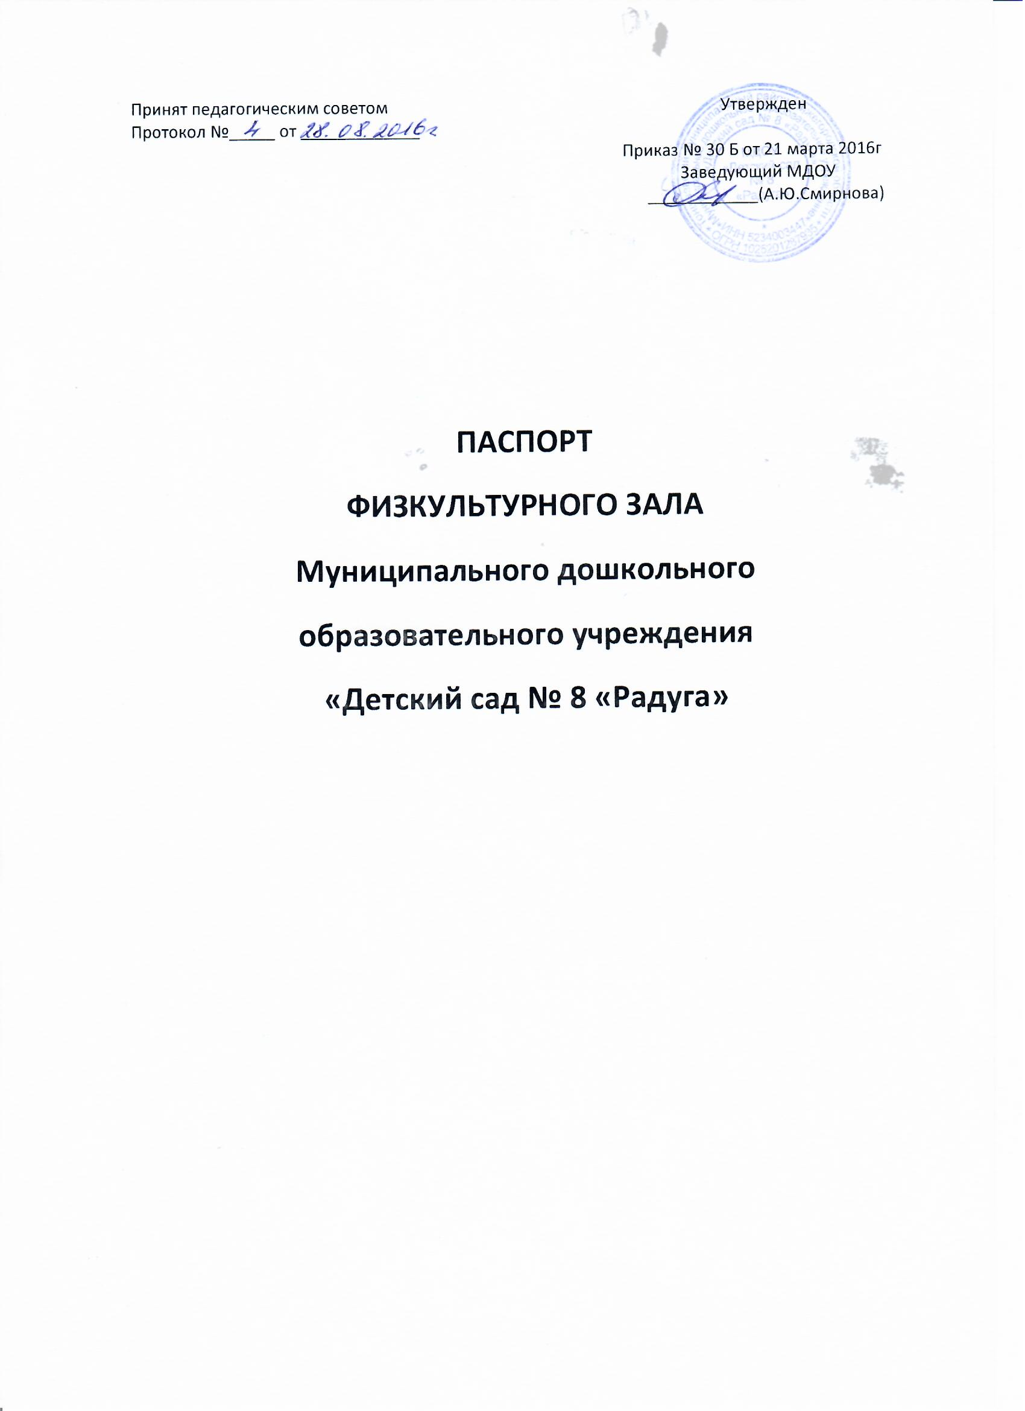

Принят педагогическим советом Утвержден
Протокол №_____ от _____________
Приказ № 30 Б от 21 марта 2016г
Заведующий МДОУ
____________(А.Ю.Смирнова)

ПАСПОРТ
ФИЗКУЛЬТУРНОГО ЗАЛА
Муниципального дошкольного
образовательного учреждения
«Детский сад № 8 «Радуга»

Общие сведения
Физкультурно-музыкальная комната располагается в здании МДОУ « Детский сад №8 «Радуга».
Предназначена для проведения непосредственно образовательной деятельности, развлечений и праздников по физической культуре.

Технические характеристики
Параметры | Характеристика параметров
общая площадь | 52,4
освещение естественное | 3 окна
освещение искусственное | лампы дневного света с защитой
уровень освещенности | ДОСТАТОЧНЫЙ
наличие системы пожарной безопасности | имеется
наличие системы отопления | имеется
возможность проветривания помещения | имеется
поверхность пола (удобная для обработки) | имеется

Спортзал расположен на 1 этаже
- Пол деревянный
- Стены покрыты акриловой краской
- Потолок покрыт акриловой краской
- Светильники расположены в 2 ряда
- Температурный режим воздуха в спорт зале составляет 15 – 20 С
Цели и задачи:
1.Охрана и укрепление здоровья детей;
2.Формирование жизненно необходимых умений и навыков ребенка в соответствии с его индивидуальными особенностями, развитие физических качеств;
3.Создание условий для реализации потребности детей в двигательной активности;
4.Обеспечение физического и психического благополучия.
Формы работы

1.Утренняя гимнастика во всех возрастных группах
2.Физкультурные занятия во всех возрастных группах
3.Индивидуальная работа с детьми
4.Оздоровительная работа
5. Спортивные праздники и развлечения
График проветривания
7.10-7.30-сквозное
9.00-оДНОСТОРОННЕЕ
10.30-11.00-СКВОЗНОЕ
12.30-ОДНОСТОРОННЕЕ
17.30-17.50-СКВОЗНОЕ

ГРАФИК КВАРЦЕВАНИЯ

время | Дни
13.30 – 13.45 | ЕЖЕДНЕВНО

Опись имущества физкультурного зала

№ | Наименование | Количество
1. | DVD | 1
2. | Телевизор | 1
4. | Стульчики для детей | 15
5. | Ковер | 1

Перечень оборудования физкультурного зала
Тип оборудования | наименование | Размер, масса | количество
Для ходьбы  бега  равновесия | Гимнастическая скамейка | Длина – 2000 см  Ширина 18 см  Высота 25 см | 1
 | Гимнастическая скамейка | Длина – 150 см  Ширина – 18 см  Высота – 25 см | 1
 | Гимнастическая скамейка | Длина – 90 см  Ширина – 18 см  Высота – 25 см | 1
 | Доска с гладкой поверхностью | Длина – 170 см  Ширина – 24 см | 1
 | Доска с ребристой поверхностью | Длина – 170 см  Ширина – 24 см | 1
 | Коврик массажный | Длина – 30 см  Ширина – 30 см | 4
Для прыжков | скакалки | Длина – 200 см | 8
 | Стойки конусообразные с отверстиями | Высота 50 см | 2
 | Мат гимнастический | Длина –80 см  Ширина – 80 см | 1
 | шнуры |  | 3
Для катания бросания ловли | Кегли (набор) |  | 1
 | кольцеброс |  | 1
 | Мешочки с грузом | Масса -200 гр | 10
 | Мячи маленькие |  | 5
 | Мячи большие |  | 5
 | Мячи средние |  | 5
 | Мяч для волейбола |  | 1
 | Мишень настенная |  | 1
Для ползания лазания | Стенка шведская (деревянная) | Высота – 250 см  Ширина – 80 см | 1
 | Дуги разные | Высота – 30 см, 35см, | 2
Для общеразвивающих упражнений | флажки |  | 10
 | кубики | Ребро – 4 см | 20
 | ленточки | Длина – 25 см | 10
 | платочки |  | 10
 | Гимнастические палки | Длина – 100 см | 10
 | кегли |  | 10
 | Обручи средние |  | 2
 | Обручи малые |  | 2
 | Обручи большие |  | 5
 | гантели |  | 10
 | погремушки |  | 8
Полоса препятствий | Большой мягкий модуль (набор из 15предметов) |  | 1
 | ленточки |  | 10
 | Картотека подвижных игр |  | 1

ИНСТРУКЦИЯ ПО ОХРАНЕ ТРУДА
при обучении детей основным видам движений в спортивном зале
Утверждено
Заведующий______А.Ю.Смирнова
приказ №44А от16.06.2015

Инструкция разработана на основе СанПиН 2.4.1.3049-13, которая устанавливает основные требования по технике безопасности при проведении занятий в спортивном зале и является обязательной для использования всеми сотрудниками ДОУ.
1. Общие требования безопасности
1.1. К занятиям физическими упражнениями допускаются дети прошедшие медицинский осмотр и не имеющие противопоказаний по состоянию здоровья.
1.2. Воспитанники должны соблюдать правила использования физкультурного оборудования, установленные режимы занятий и отдыха.
1.4. При проведении занятий физическими упражнениями возможно воздействие на воспитанников, следующих опасных факторов:
- травма при использовании неисправного, непрочно установленного и не закрепленного спортивного оборудования и инвентаря;
- травмы при нарушении правил использования спортивного оборудования и инвентаря;
- нарушение остроты зрения при недостаточном освещении спортивного зала;
- травмы при падении детей во время проведения подвижных игр и упражнений;
- получение повреждений и заболеваний в случае перетаскивания воспитанниками тяжелого спортивного оборудования;
- поражение электрическим током при использовании неисправных электрических звуковоспроизводящих музыкальных аппаратов.
- травмы при неправильном определении оптимального объема физической нагрузки, а также при нарушениях установленных режимов занятий и отдыха.
Для реализации индивидуально-дифференцированного подхода следует распределить детей на две подгруппы, учитывая три основных критерия: состояние здоровья, уровень физической подготовленности, уровень двигательной активности. Первую подгруппу составляют практически здоровые дети, имеющие средний и высокий уровень двигательной активности и хорошую физическую подготовленность. Во вторую подгруппу включают детей второй и третьей групп здоровья и с низким уровнем двигательной активности и слабой физической подготовленности.
1.5. Занятия в спортивном зале необходимо проводить в спортивной одежде и спортивной обуви с нескользкой подошвой.
1.6. Во время занятий воспитанники должны соблюдать правила ношения спортивной одежды и спортивной обуви, правила личной гигиены.
1.7. В спортивном зале должен быть вывешен комнатный термометр для контроля температурного режима.
1.8. Спортивный зал должен быть оснащен аптечкой, укомплектованной необходимыми медикаментами и перевязочными средствами для оказания первой помощи при травмах.
1.9. Руководитель физического воспитания, воспитатель и воспитанники должны соблюдать правила пожарной безопасности, знать места расположения первичных средств пожаротушения. Спортивный зал должен быть оснащен огнетушителем, автоматической системой пожаротушения и приточно-вытяжной вентиляцией.
1.10. Спортивное оборудование должно быть обеспечено инструкцией по безопасности проведения занятий.
1.11. О каждом несчастном случае с воспитанниками воспитатель или руководитель физического воспитания или очевидец несчастного случая обязан немедленно сообщить администрации и принять меры по оказанию первой помощи пострадавшему.
1.12. Лица, допустившие невыполнение или нарушение инструкции по охране труда, привлекаются к дисциплинарной ответственности в соответствии с правилами внутреннего трудового распорядка и при необходимости, подвергаются внеочередной проверке знаний норм и правил охраны труда.

2. Требования безопасности перед началом образовательной деятельности по физической культуре

2.1. Включить полностью освещение и убедиться в исправной работе светильников. Наименьшая освещенность должна быть: не менее 200 лк (13 вт/кв.м.) при люминесцентных лампах не менее 100 лк (32 вт/кв.м.) при лампах накаливания.
2.2. Тщательно проверить санитарное состояние спортивного зала.
2.3. Перед занятием проветрить спортивный зал, открыв окна или фрамуги и двери. Окна в открытом положении фиксировать крючками, а фрамуги должны иметь ограничители. Проветривание закончить за 30 мин. до прихода детей.
2.4. Проверить исправность и надежность установки спортивного оборудования и инвентаря.
2.5. При использовании на занятиях электрических звуковоспроизводящих музыкальных аппаратов убедитесь в их исправности и целостности подводящих кабелей и электровилок.
2.6. Во избежание падения детей убедится в том, что ковры и дорожки надежно прикреплены к полу.
2.7. Спортивный инвентарь должен размещаться так, чтобы избежать его падений на воспитанников.
2.8. Протереть насухо спортивный инвентарь необходимый для данного занятия.
2.9. Провести целевой инструктаж воспитанников по безопасным приемам проведения занятий физическими упражнениями в физкультурном зале.
2.10. Надеть спортивную одежду и спортивную обувь с нескользкой подошвой.

3. Требования безопасности во время образовательной деятельности по физической культуре

3.1. Все занятия по обучению детей основным видам движений должны составляться согласно педагогическим принципам и по своему содержанию должны соответствовать возрастным особенностям занимающихся, их физической подготовленности, уровню здоровья.
3.2. Структура занятий должна соответствовать современным требованиям построения и проведения учебно-оздоровительных занятий по физической культуре для детей дошкольного возраста. За основу построения занятия принято деление его на три части: подготовительную, основную, заключительную. Наличие этих частей и расположение их только в этой последовательности обеспечивается биологическими закономерностями функционирования организма, определяющими его работоспособность и логикой развертывания учебно-воспитательного процесса в двигательной деятельности.
3.3. Не выполнять упражнения на неисправном оборудовании и с поломанным инвентарем.
3.4. Соблюдать дисциплину и порядок, следить за тем, чтобы дети выполняли все указания руководителя по физическому воспитанию или воспитателя.
3.5. Начинать выполнение упражнений и заканчивать их только по команде воспитателя или руководителя физическим воспитанием.
3.6. Не разрешать детям самовольно покидать место проведения занятия.
3.7. Не оставлять детей одних в спортивном зале.
3.8. Во время занятия выбирать место так, чтобы все дети были видны.
3.9. При ходьбе и беге в колонне по одному соблюдать дистанцию в два шага.
3.10. Убрать с дороги все предметы мешающие идти, бежать.
3.11. При выполнении упражнений потоком соблюдать достаточный интервал между детьми, чтобы не было столкновений.
3.12. При групповом старте на короткие дистанции бежать только по своей дорожке.
3.13. Во избежание столкновений у детей младшей, средней группы исключить при беге резко «стопорящую» остановку.
3.14. При выполнении прыжков и соскоков со спортивных снарядов приземляться мягко, пружинисто приседая. В местах соскоков со снарядов положить гимнастические маты так, чтобы их поверхность была ровной.
3.15. Прыгать только в спортивной обуви.
3.16. Страховать ребенка вместе приземления.
3.17. Веревку для прыжков в высоту не привязывать к стойкам, а класть на штырьки в стойках.
3.18. При прыжках в длину с места, с продвижением вперед на одной, двух ногах давать указание прыгать «мягко», «тихо» на носках.
3.19. Не разрешать детям спрыгивать с большой высоты.
3.20. При выполнении упражнений по метанию посмотреть, нет ли детей в секторе метания.
3.21. Упражнения по метанию выполнять только по сигналу воспитателя или руководителя по физическому воспитанию.
3.22. Не оставлять без присмотра спортивный инвентарь.
3.23. Не стоять справа от метающего, не находиться в зоне броска, не ходить за снарядами для метания без разрешения руководителя по физическому воспитанию или воспитателя.
3.24. Не подавать снаряд для метания друг другу броском.
3.25. При выполнении упражнений в равновесии, на гимнастической скамейке, напомнить детям правила поведения на спортивном снаряде (не толкаться, не подгонять друг друга, не обгонять, если теряешь равновесие, не держись за товарища, а сойди со снаряда).
3.26. В место спрыгивания ребенка постелить мат. Страховать ребенка при необходимости, продвигаясь вдоль скамейки.
3.27. Чтобы не получить челюстно-лицевую травму, при ползании по гимнастической скамейке следить за постановкой рук (обхватить ее с боку так, чтобы большой палец был сверху, а остальные пальцы под скамейкой). Правильно принимать и.п. (сначала поставить руки на скамейку, затем ноги) и сходить со снаряда после выполнения упражнений (сначала поставить ноги на пол, затем выпрямиться).
3.28. При лазании по шведской стенке обязательно страховать детей от падения, не разрешать им самостоятельно подниматься на высоту.
3.29. При лазании не провисать, не висеть на одной руке, лазать не пропуская реек, не спрыгивать с высоты, руки отпускать тогда, когда обе ноги будут стоять на полу.
3.30. Вдоль шведской стенки расстелить маты, встать справа от ребенка, оказывая помощь при необходимости, следить за правильным хватом рук, постановкой стопы на рейку.
3.31. Обучить детей старшего дошкольного возраста страховке.
3.32. При лазании по веревочной лестнице см. выше п. 3.28, 3.29, 3.30.
3.33. Если у ребенка запутались ноги в веревочной лестнице, у него устали руки, он должен немедленно сказать об этом руководителю по физическому воспитанию или воспитателю.
3.34. При работе с гимнастическими палками соблюдать дистанцию при выполнении упражнений, палками не драться, не махать, держать их в двух руках внизу или на плече как «ружье» (палку поставить на ладонь правой руки опущенной вниз, левой рукой прижать к правому плечу) при объяснении задания или перестроения.

4. Требования безопасности в аварийных ситуациях в ходе образовательной деятельности по физической культуре

4.1. При возникновении неисправности в работе спортивного оборудования или его поломке, прекратить занятие. Упражнение продолжать только после устранения неисправности.
4.2. При получении воспитанником травмы немедленно сообщить об этом руководителю учреждения, оказать первую помощь пострадавшему. При необходимости отправить его в ближайшее лечебное учреждение.
4.3. При плохом самочувствии прекратить занятие и сообщить об этом воспитателю группы.
4.4. При возникновении пожара немедленно эвакуировать воспитанников из спортивного зала, сообщить о пожаре в ближайшую пожарную часть и приступить к тушению пожара с помощью первичных средств пожаротушения.

5. Требования безопасности по окончании образовательной деятельности по физической культуре
5.1. Снять спортивную одежду, обувь и тщательно вымыть лицо и руки с мылом.
5.2. Привести в исходное положение все физкультурное оборудование, проверить его исправность.
5.3. Проветрить спортивный зал и по возможности провести влажную уборку.
5.4. Проверить противопожарное состояние спортивного зала: выключить свет и электрические звуковоспроизводящие аппараты.

Перечень методической литературы

- Л.И. Пензулаева/Физическая культура в детском саду. Вторая младшая группа (3-4г.) ФГОС – М.: Мозайка-Синтез, 2015
- Л.И. Пензулаева/Физическая культура в детском саду. Вторая младшая группа (3-4г.) – М.: Мозайка-Синтез, 2009
- Л.И. Пензулаева/Физическая культура в детском саду. Средняя группа (4-5г.) ФГОС – М.: Мозайка-Синтез, 2015
- Л.И. Пензулаева/Физическая культура в детском саду. Вторая младшая группа (3-4г.) – М.: Мозайка-Синтез, 2009
- Л.И. Пензулаева/Физическая культура в детском саду. Старшая группа (5-6г.) ФГОС – М.: Мозайка-Синтез, 2010
- Л.И. Пензулаева/Оздоровительная гимнастика комплексы упражнений ФГОС 3-7лет– М.: Мозайка-Синтез, 2015
- М.М. Борисова/Малоподвижные игры и игровые упражнения. 3-7 – М.: Мозайка-Синтез, 2016
- Организация деятельности детей на прогулке. Вторая младшая группа/авт-сост. З.И.Самойлова – Волгоград:Изд. «Учитель»,2013
- Организация деятельности детей на прогулке. Средняя группа/авт-сост. З.И.Самойлова – Волгоград:Изд. «Учитель»,2013
- Организация деятельности детей на прогулке. Подготовительная группа/авт-сост. З.И.Самойлова – Волгоград:Изд. «Учитель»,2013

- Организация деятельности детей на прогулке. Старшая группа/авт-сост. З.И.Самойлова – Волгоград:Изд. «Учитель»,2013

- Э.Я. Степаненкова/Сборник подвижных игр. Для занятий с детьми (2-7 лет). – М.: Мозайка-Синтез,2011
- И.В. Кравченко Прогулки в детском саду. Старшая и подготовительная группа к школе группы Издательство «ТЦ Сфера» 2015
- Т. Е. Харченко Утренняя гимнастика в детском саду 2-3 года. Мозаика – Синтез 2016
- Т. Е. Харченко Утренняя гимнастика в детском саду 3-5 годлет. Мозаика – Синтез 2016

Серия «Расскажите детям»
- Об олимпийских чемпионах. – М.: Мозайка-Синтез, 2013
- Об олимпийских играх. – М.: Мозайка-Синтез, 2013
Серия Карточное планирование В ДОО
- «Сезонные прогулки.. Весна. Карта-план для воспитателя. Подготовительная группа./Авт-сост. М.П. Костюченко – Волгоград: Изд.»Учитель»
- «Сезонные прогулки. Весна Карта-план для воспитателя. Средняя группа./Авт-сост. М.П. Костюченко – Волгоград: Изд.»Учитель»
- Комплект тематических карт. Зима. Сезонные прогулочные карты на каждый день. Младшая группа /Авт-сост. М.П. Костюченко – Волгоград: Изд.»Учитель»

